Möglichkeiten und Grenzen der Nutzung kleiner Zyklotrone bei der Produktion medizinisch relevanter Radionuklide

Possibilities and limits of use of small cyclotrons for production of medically relevant radionuclides

Bernd Neumaier*, Ingo Spahn und Syed M. Qaim

Institut für Neurowissenschaften und Medizin, INM-5: Nuklearchemie, Forschungszentrum Jülich GmbH, D-52425 Jülich, Germany

* Korrespondenzautor, E-Mail: b.neumaier@fz-juelich.de

Zusammenfassung:

Radionuklide für die Bildgebung sowie für die interne Radiotherapie werden in Kernreaktoren sowie an Zyklotronen erzeugt. In diesem Beitrag sollen verschiedene Optionen, Radionuklide an einem kleinen medizinischen Zyklotron (Ep ≤ 18 MeV; Ed ≤ 9 MeV) zu erzeugen, diskutiert werden. Neben der Routineproduktion kurzlebiger „Standard“-Positronenstrahler, wie 11C, 15O und 18F, können auch zahlreiche „Nicht-Standard“-Positronenstrahler, wie 64Cu, 86Y, 89Zr usw., für weitere Anwendungen in der Positronenemissionstomographie (PET) in ausreichender Menge hergestellt werden. Dies setzt voraus, dass ein geeignetes Targetsystem zur Bestrahlung von angereichertem Targetmaterial zur Verfügung steht. Prinzipiell ist es außerdem möglich, einige SPECT-Radionuklide (67Ga, 111In, 123I) sowie Therapienuklide (67Cu, 103Pd, 186Re) in geringen Mengen zu produzieren.

Summary:

Radionuclides for *in vivo* imaging studies as well as for internal radiotherapy are produced using both nuclear reactors and cyclotrons. In this contribution we discuss the possibilities of production of different types of radionuclides using a small medical cyclotron (Ep = 18 MeV; Ed = 9 MeV). Besides routine production of short-lived “standard” positron emitters 11C, 15O and 18F, several “non-standard” positron emitters like 64Cu, 86Y, 89Zr etc. could also be produced in quantities sufficient for extended positron emission tomography. It is, however, necessary to develop a suitable target system for irradiation of enriched material. In principle, it is then also possible to produce in small amounts a few SPECT radionuclides (67Ga, 111In, 123I) as well as therapy-related radionuclides (67Cu, 103Pd, 186Re).

Schlüsselwörter: Medizinisches Zyklotron; Positronenstrahler; SPECT- und Therapie-Radionuklide; Kernreaktion und Produktionsausbeute; Fest-, Flüssig- und Gastargets

Keywords: Medical cyclotron; Positron emitter; SPECT and therapeutic radionuclides; Nuclear reaction and production yield; Solid, liquid and gas targets

1. Einleitung

Der Einsatz von Radioaktivität in der Medizin bietet sowohl für *in vivo* diagnostische Untersuchungen als auch für therapeutische Anwendungen einzigartige Möglichkeiten [1]. Entsprechend werden Radionuklide je nach ihren Zerfallseigenschaften in diesen beiden Anwendungsbereichen eingesetzt. Radionuklide werden mit Hilfe von Kernreaktoren oder Zyklotronen produziert [2-5]. Reaktorradionuklide, die zumeist durch Neutroneneinfang gewonnen werden, sind im Allgemeinen neutronenreich. Sie zerfallen entsprechend durch -Emission und sind deshalb besonders für die interne Radionuklidtherapie geeignet. Die Zyklotronradionuklide sind dagegen meistens neutronenarm und zerfallen hauptsächlich durch Elektroneneinfang (EC) oder -Emission. Da diese Emitter mit der Emission von γ-Strahlung verbunden und damit gut messbar sind, werden diese in der Klinik für diagnostische Zwecke verwendet. Zurzeit befinden sich weltweit ca. 275 Forschungsreaktoren im Betrieb und viele von ihnen werden teilweise auch für die Radionuklidproduktion eingesetzt. Große Mengen medizinischer Radionuklide für die weltweite Versorgung werden allerdings nur an ca. 10 Mittelflussreaktoren hergestellt [*cf.* 5]. Andererseits existieren weltweit z. Zt. ca. 800 Zyklotrone, von denen viele ausschließlich in großen Kliniken regelmäßig zur Herstellung von Radionukliden dienen. Somit sind technologische Entwicklungen der Radionuklidherstellung am Reaktor sowie am Zyklotron zu einem integralen Bestandteil der modernen Nuklearmedizin geworden. Der vorgestellte Artikel beschäftigt sich daher mit neuen Trends und Entwicklungen in der Produktion von Radionukliden am Zyklotron.

Die Herstellung eines medizinisch relevanten Radionuklids ­ mit der erforderlichen Reinheit - an einem Zyklotron verlangt eine genaue Kenntnis der Kernreaktionsdaten, die Anwendung einer geeigneten Bestrahlungstechnologie sowie die Entwicklung eines radiochemischen Abtrennprozesses. Die Rückgewinnung des gegebenenfalls isotopisch angereicherten Target-Materials sowie die Qualitätskontrolle des radiochemisch abgetrennten Radionuklids gehören ebenfalls zur Herstellungstechnologie [5]. Oft führen mehrere Kernreaktionen zum gewünschten Produkt. Die Wahl der Methode hängt von der erzielten Ausbeute und Reinheit des Produktes sowie den Eigenschaften des Zyklotrons ab.

Nach der Inbetriebnahme des ersten Zyklotrons wurden während der letzten 88 Jahre zahlreiche Niederenergie- und Mittelenergie-Zyklotrone konstruiert, die hauptsächlich für Untersuchungen in der kernphysikalischen oder kernchemischen Grundlagenforschung genutzt wurden. In letzter Zeit ist jedoch der Schwerpunkt auf die Entwicklung von anwendungsorientierten Hochleistungszyklotronen verlagert worden. Die neueren Maschinen können je nach maximal verfügbarer Teilchenenergie, 4, 12, 20, 40, 100 und >100 MeV in sechs Gruppen eingeteilt werden [5]. Die ersten zwei kleinen Zyklotrone sind auf die Herstellung von Positronenstrahlern begrenzt, so wird z. B. eine 4 MeV Deuteronen-Maschine exklusiv für die Erzeugung von 15O über die Kernreaktion 14N(d,n)15O und ein 12 MeV-Protonenzyklotron für die Produktion von 11C und 18F über die Kernprozesse 14N(p,α)11C bzw. 18O(p,n)18F eingesetzt. Zyklotrone mit einer maximalen Protonenenergie von 40 MeV finden hingegen auch Anwendung für die Produktion von Radionukliden für die Einzelphotonenemissionstomographie (SPECT), wie z. B. 67Ga, 111In, 123I und 201Tl, oder für die Therapie, z. B. 103Pd oder 211At (für die Produktion von letzterem wird ein α-Strahl benötigt). Die Beschleuniger mit einer Protonenenergie bis 100 MeV werden für die Erzeugung der langlebigen Radionuklide 68Ge und 82Sr genutzt, die für die Herstellung von Generatoren für Positronenemitter, wie das 68Ge/68Ga- bzw. 82Sr/82Rb-Generatorsystem, eingesetzt werden. Zusätzlich werden die Beschleuniger von Protonenenergien bis 100 und über 100 MeV nun in wachsender Zahl für die Entwicklung von einigen neueren Therapienukliden, wie 67Cu, 117mSn und 225Ac, verwendet. Mit zunehmender Bedeutung der Positronenemissionstomographie (PET) in der medizinischen Diagnostik sind in letzter Zeit Niederenergie-Zwei-Teilchen-Zyklotrone sehr attraktiv geworden. Diese Maschinen sind in der Lage, Protonen bis auf 18 MeV und Deuteronen bis auf 9 MeV zu beschleunigen. Nach Einschätzung der Industrie und der IAEA werden solche Zyklotrone weltweit bald eine Zahl von ca. 1200 erreichen [6]. Diese Zyklotrone werden intensiv zur Produktion gängiger Positronenstrahler („Standard“ PET-Radionukliden) genutzt. Allgemein können solche Zyklotrone meist aufgrund ihrer externen Targetstationen im Vergleich zu einem Standard-12-MeV-Zyklotron wesentlich flexibler eingesetzt werden, da z. B. auch Feststoff-Targets für die Produktion von „Nicht-Standard“-Radionukliden eingebaut werden können. Das Ziel dieses Artikels ist es, die aktuellen Anwendungen dieser Zyklotrone für die Produktion verschiedener medizinischer Radionuklide zu beschreiben und zusätzlich weitere Möglichkeiten für die Radionuklidproduktion aufzuzeigen.

1. Routineproduktion gängiger Positronenstrahler für klinische PET-Studien

Bei PET-Studien und klinischen Untersuchungen werden zurzeit überwiegend die kurzlebigen „organischen“ Positronenstrahler 11C (T½ = 20,4 min), 15O (T½ = 2 min) und 18F(T½ = 109,6 min) intensiv genutzt. Gelegentlich findet auch 13N (T½ = 10 min) Anwendung. Alle vier Radionuklide zerfallen fast ausschließlich durch die Emission von Positronen und können an kleinen Zyklotronen erzeugt werden [5, 7, 8]. Die gängigen Produktionsmethoden sind: 14N(p,α)11C, 14N(d,n)15O, 16O(p,α)13N, 20Ne(d,α)18F bzw. 18O(p,n)18F. Für jeden Produktionsprozess wurden der optimale Energiebereich, die theoretisch berechnete Ausbeute und die Targetzusammensetzung in der Literatur ausführlich beschrieben [*cf.* 8]. In den letzten drei Jahrzehnten ist die Bestrahlungstechnologie zur Produktion von kurzlebigen Positronenstrahlern, wie z. B. 18F, stetig verbessert worden. Zur Herstellung von 11C und 15O wurden spezielle Hochdruckgas-Targets entwickelt, so dass beide Nuklide relativ einfach in hohen Radioaktivitätsmengen im Bereich von bis zu 100 GBq produziert werden können. Die chemische Form des radioaktiven Produkts bei der Entnahme aus dem Target hängt von der Gaszusammensetzung im Target sowie von der Bestrahlungsdosis ab. Besonders hohe Anforderungen werden an die Produktion von 11C in hohen spezifischen Aktivitäten, die für viele PET-Untersuchungen unabdingbar sind, gestellt [2,7]. Für die Produktion von Fluor-18 in elektrophiler Form werden ebenfalls Gas-Targets (Ne- oder 18O2-Füllung) eingesetzt. Die Freisetzung der Aktivität aus dem Target erfordert jedoch die Zugabe von geringen Fluorgasmengen, so dass nur eine relativ geringe spezifische Aktivität des [18F]F2 von ca. 1,5x1013 Bq/g erreicht werden kann. Trägerarmes [18F]Fluorid (spezifische Aktivität > 3x1015 Bq/g) für nucleophile Substitutionsreaktionen sowie Stickstoff-13 in Form von NO3‑, werden unter Verwendung von Wasser-Targets erzeugt. Bei der 13N-Produktion wird H216O (d. h. normales Wasser) und bei der 18F-Produktion mit 18O angereichertes H218O als Target-Material eingesetzt. Nach der Bestrahlung wird das radioaktive Wasser zur weiteren Verarbeitung in eine Bleizelle geleitet. Es sind Wasser-Targets kommerziell erhältlich, die für Drücke von mehr als10 bar und Strahlströme bis zu 50 µA ausgelegt sind. Damit können 18F-Mengen bis zu 400 GBq pro Bestrahlung erzeugt werden. Diese Mengen werden benötigt, um die Herstellung von 2-[18F]Fluor-2-deoxy-D-glucose, dem in der klinischen Praxis am häufigsten eingesetzten Radiopharmakon, kostengünstig zu ermöglichen. Die gesamte Produktionstechnologie ist hierbei so weit entwickelt, dass sie kommerziell erhältlich ist. Daher sind diese Produktionsmöglichkeiten für Radionuklide auch in Entwicklungs- und Schwellenländern etabliert.

1. Produktion weiterer Positronenstrahler

Die zunehmende Bedeutung der PET in der Medizin erforderte die Entwicklung weiterer Positronenstrahler mit längeren Halbwertszeiten und anderer Markierungschemie. Sie werden einerseits benötigt, um langsamer ablaufende metabolische Prozesse zu untersuchen und andererseits mit SPECT- oder Therapienukliden markierte Radiopharmaka mittels PET zu quantifizieren. Die meisten von ihnen sind Metalle und werden auch „Nicht-Standard“-Positronenstrahler genannt. Diese Radionuklide werden beispielsweise in der Immuno-PET, Theranostik, bimodalen Bildgebung, usw. eingesetzt. Eine Auflistung dieser Positronenstrahler, die erfolgreich an einem kleinen Zyklotron für präklinische bzw. klinische Untersuchungen entwickelt wurden, findet sich in Tabelle 1 (für eine ausführliche Übersicht *cf.* [8 -10]). Es sollen im Folgenden drei Merkmale von „Nicht-Standard“-Positronenstrahlern gegenüber den „Standard“-Positronenstrahlern herausgestellt werden:

(a) höhere Positronenenergie,

(b) niedrigere Positronenenintensität,

(c) begleitende γ-Strahlung.

Diese für die Qualität der PET-Aufnahmen ungünstigen Eigenschaften erfordern daher Korrekturen, die bei den „Standard“-Positronenstrahlern nicht notwendig sind.

Die Produktion aller aufgelisteten Radionuklide erfolgt über Niederenergiekernreaktionen, z. B. (p,n), (p,α), (d,n) oder (d,α). In den meisten Fällen wird ein hochangereichertes Isotop als Targetmaterial verwendet. Die Entwicklungsarbeiten zur Produktion wurden in verschiedenen Laboratorien an einem Zyklotron durchgeführt, bei dem ein extrahierter Strahl zur Verfügung stand. In allen Fällen wurde ein kleines kompaktes Festtarget oder auch ein Gastarget bestrahlt. Die erzielten Produktionsmengen der Radionuklide lagen zwischen 100 MBq und 50 GBq (für Details *cf.* [5]). Diese Mengen sind ausreichend für die in der Tabelle 1 angegebenen klinischen bzw. präklinischen Anwendungen. Es soll hier auch die Produktion von 38K sowie 68Ga an einem kleinen Zyklotron über die jeweilige (p,n)-Reaktion erwähnt werden. Üblicherweise wird das Radionuklid 38K durch den 35Cl(α,n)-Prozess hergestellt. Das 68Ga wird üblicherweise über das Generatorsystem 68Ge/68Ga gewonnen, wobei das Mutternuklid, wie oben erwähnt, an einem Beschleuniger mit Ep ≤ 100 MeV erzeugt wird. Wegen der hohen Kosten des Generators, der darüber hinaus nur eine begrenzte Menge an 68Ga liefert und des an vielen Zyklotronen fehlenden α-Strahls, kann die Produktion von 68Ga auch über den (p,n)-Prozess an einem kleinen Zyklotron durchgeführt werden. 38K kann ebenfalls alternativ über die (p,n)-Reaktion durch Bestrahlung von 38Ar produziert werden. Auch erwähnenswert ist die Produktion des Radionuklids 82mRb über den 82Kr(p,n)-Prozess. Dieses Radionuklid wurde entwickelt, um als Ersatz für das häufig genutzte 82gRb(T½ = 1.3 min), das über das Generatorsystem 82Sr/82Rb gewonnen werden kann, zu dienen.

***Neuere Entwicklungen***

Die Strahl-Energie und -Intensität eines „kleinen“ Zyklotrons sind für die Produktion der in der Tabelle 1 angegebenen Radionuklide ausreichend. Jedoch erfordert der Einsatz des sogenannten „Medizinischen Zyklotrons“ einige technische Fortentwicklungen, da solche Maschinen im Allgemeinen nur mit Targets für die Bestrahlung von Flüssigkeiten und Gasen ausgerüstet sind. Es wurden daher zwei Konzepte verfolgt:

1. Bau einer Einrichtung zur Bestrahlung von kleinen Festkörpertargets, z. B. am Babyzyklotron BC1710 des Forschungszentrums Jülich [11]. Die Radionuklide 45Ti, 52gMn, 86Y, 120I und 124I werden dort über die (p,n)-Reaktion im klinischen Maßstab regelmäßig produziert. Auch kommerzielle Firmen planen nun, solche Targets an Medizinischen Zyklotronen zu etablieren. Kleine, kompakte Festkörpertargetstationen zur Produktion von 45Ti, 64Cu, 86Y und anderen „Nicht-Standard“-Radionukliden werden bereits angeboten
2. Modifizierung eines vorhandenen Wassertargets zur Bestrahlung eines gelösten Metallsalzes als Targetmaterial („Solution Target“). Das Konzept wurde zum ersten Mal von Vogg et al [12] im Zusammenhang mit der Produktion von 86Y entwickelt. Inzwischen sind auch mehrere andere Positronenstrahler über die (p,n)-Reaktion unter Verwendung wässriger Metallsalzlösungen als Targetmaterial produziert worden, z. B. 44gSc aus Ca(NO3)2 [13], 64Cu aus Ni(NO3)2 [14], 94mTc aus (NH4)6Mo7O24 [15], etc. (s. Tabelle 1, mit der Bezeichnung „flüssig“ unter der Spalte Targetzustand). Der größte Fortschritt wurde jedoch bei der Produktion von 68Ga aus einer Lösung von 68Zn(NO3)2 mit schwach saurer HNO3 erzielt [14, 16]. Die Nachfrage nach 68Ga ist vor allem durch den Einsatz in [68Ga]Ga-DOTATATE oder in 68Ga-markierten PSMA-Liganden (z. B. [68Ga]Ga-HBED-CC) für Untersuchungen von Somatostatin-Rezeptoren bzw. Prostatakrebs stark angestiegen. Zudem ist auch die Produktion von 89Zr mittels eines „Solution Targets“, unter Verwendung von Y(NO3)3, relativ intensiv untersucht worden [17], da sich dieses Nuklid vor allem zur Markierung von Antikörpern sehr gut eignet. Die Entwicklung und Anwendung von Flüssigkeitstargets zur Produktion der „Nicht-Standard“-Positronenstrahler ist in der Literatur [18, 19] detaillierter beschrieben.

Ein qualitativer Vergleich der beiden Bestrahlungssysteme, nämlich Festkörper- und Flüssigtargets, zeigt, dass bei den letzteren sehr viele Fremdnuklide und auch strahleninduzierte chemische Produkte gebildet werden [*cf.* 19]. Daher ist eine besonders saubere Isolierung des gewünschten Radionuklids erforderlich. Zudem entsprechen die erzielten Produktionsausbeuten der Radionuklide nur ca. einem Viertel der aus einem Festkörpertarget gewonnenen Menge [19, 20]. Diese Mengen sind allerdings häufig für deren lokale Nutzung bei PET-Studien ausreichend. Ein kernphysikalischer Aspekt soll auch erwähnt werden. Die Verwendung eines Flüssigtargets erfordert eine sehr genaue Kenntnis der Reaktionswirkungsquerschnitte in dem Schwellenbereich der betreffenden Kernreaktion, um die theoretische Ausbeute präzise ermitteln zu können. Beispielsweise zeigen die Wirkungsquerschnitte der 86Sr(p,n)86Y-Reaktion je nach Studie große Abweichungen [10]. Daher ist eine kritische Betrachtung der Anregungsfunktionen aller Positronenstrahler, die bisher über ein Flüssigtarget produziert wurden, von hoher Wichtigkeit. Im Rahmen einer internationalen Kooperation wurden daher am INM-5 des Forschungszentrums Jülich ausführliche experimentelle Studien zu dieser Kernreaktion durchgeführt [21]. Die Ergebnisse dieser Studie sind in Abbildung 1 wiedergegeben. Die neuen Daten stimmen nun mit der Theorie sowie mit den experimentell bestimmten Produktionsausbeuten von 86Y überein.

Als Schlussfolgerung lässt sich feststellen, dass Flüssigkeitstargets für die Produktion von kurzlebigen „Nicht-Standard“-Positronenstrahlern, wie 44gSc, 61Cu, 68Ga, 94mTc, etc., an einem medizinischen Zyklotron gut geeignet sind, wenn nur eine lokale Anwendung vorgesehen ist. Für die Produktion längerlebiger Radionuklide, wie 64Cu, 86Y, 89Zr, etc. empfiehlt es sich jedoch, ein Festkörpertarget am Zyklotron zu installieren.

1. Produktionsmöglichkeit von SPECT- und Therapienukliden

Die Photonenstrahler, die bei den SPECT-Untersuchungen häufig eingesetzt werden und an einem medizinischen Zyklotron erzeugt werden können, sind in Tabelle 2 zusammengefasst. Die berechnete Ausbeute aus der bekannten Anregungsfunktion der jeweiligen Kernreaktion wurde aus der Literatur entnommen: 67Ga, 111In [22], 99mTc [24] und 123I [23]. Die Ergebnisse sind in Abbildung 2 zusammengestellt. Wie in der Einleitung kurz erwähnt, werden die SPECT-Radionuklide 67Ga, 111In und 123I normalerweise jeweils über die (p,2n)-Reaktion und das 201Tl über die (p,3n)-Reaktion hergestellt. Für die ersten drei Nuklide ist jedoch auch die (p,n)-Route an einem kleinen medizinischen Zyklotron anwendbar. Für die Produktion von 123I sind mittlerweile auch Festkörper- und Gas-Targetstationen kommerziell erhältlich. Das meistverwendete SPECT-Radionuklid 99mTc wird fast ausschließlich über das Generatorsystem 99Mo/99mTc gewonnen, wobei das Mutternuklid 99Mo durch die Spaltung von 235U im Reaktor erzeugt wird. Die hier dokumentierte 100Mo(p,2n)99mTc-Reaktion stellt daher nur eine wenig praktikable Möglichkeit zur Herstellung von kleinen Mengen dieses Radionuklids am Zyklotron dar. Die maximalen praktisch erzielten Ausbeuten aller vier Radionuklide, unter Anwendung von ca. 18 MeV Protonen, sind in Tabelle 2 zusammengefasst.

Was die Therapienuklide anbelangt, so können an einem medizinischen Zyklotron auch 67Cu, 103Pd und 186Re in kleinen Mengen erzeugt werden. Die aus der Anregungsfunktion berechnete Ausbeute jedes Nuklids [22, 25] ist in Abb. 2 dargestellt. Zur Produktion von 67Cu und 186Re wurden bisher nur Testversuche durchgeführt [*cf.* 26, 27]. Das Radionuklid 103Pd wird jedoch in großem Maßstab für die Behandlung von Prostatakrebs hergestellt. Das Produkt wird entweder radiochemisch abgetrennt oder die bestrahlte sehr dünne Rhodiumfolie in unmittelbare Nähe zum Karzinom eingesetzt. Im zweiten Fall muss die Protonenenergie jedoch unterhalb von 13 MeV liegen, um die Bildung von langlebigem 102Rh (T½ = 207 d) über den 103Rh(p,pn)-Prozess zu vermeiden. Von Vorteil sind auch die hohen spezifischen Aktivitäten, die bei der Produktion von 103Pd und 186Re am Zyklotron im Vergleich zur Erzeugung am Reaktor erreicht werden können.

1. Produktionsmöglichkeit anderer Radionuklide

Zusätzlich zu den o. g. medizinisch-relevanten Radionukliden existiert auch die Möglichkeit, einige andere für Tracerstudien relevante Radionuklide über die (p,n)-Reaktion an einem kleinen Zyklotron in dem Protonen-Energiebereich von 6 bis 17 MeV in „trägerfreier“ Form herzustellen. Einige Beispiele sind: 22Na, 48V, 51Cr, 57Co, 65Zn, 75Se, 77Br, 79Kr, 85Sr, 88Y, 95mTc, 197Hg, 203Pb, usw.. Die Anregungsfunktionen der entsprechenden Reaktionen wurden bestimmt und die Radionuklide sind vereinzelt auch produziert worden. Die erzielten Ausbeuten sind jedoch sehr niedrig. Dennoch sind die erreichbaren Aktivitätsmengen für viele Tracerstudien vollkommen ausreichend. In allen Fällen ist außer für die Produktion von 51Cr, 75Se und 197Hg ein angereichertes Target erforderlich. Wie schon oben erwähnt ist mit Ausnahme der 22Na-Produktion mit einem 22Ne-Gastarget, ein Festkörpertarget zu bevorzugen.

1. Schlussbemerkungen

Die Technologie zur Herstellung gängiger Positronenstrahler an einem medizinischen Zyklotron für Routine-PET-Untersuchungen ist gut etabliert. Einige weitere interessante Positronenstrahler, wie 64Cu, 68Ga, 86Y und 89Zr, die bei neueren medizinischen Anwendungen eingesetzt werden, können auch unter Verwendung eines Flüssigtargets in kleinen Aktivitätsmengen erzeugt werden. Diese Mengen könnten durch die Entwicklung eines Festkörpertargets wesentlich erhöht werden. Die Verfügbarkeit eines solchen Targets würde auch die „In-House“-Produktion von einigen SPECT- und Therapienukliden ermöglichen. Die (p,n) kann darüber hinaus auch für die Produktion anderer „Nicht-Standard“-Radionuklide für Tracerstudien genutzt werden.

1. Referenzen

[1] Stöcklin G, Qaim SM, Rösch F. The impact of radioactivity on medicine. Radiochimica Acta 1995; 70-1: 249-272

[2] Qaim SM, Coenen HH. Produktion pharmazeutisch relevanter Radionuklide. Pharmazie in Unser Zeit 2005; 34: 7

[3] Qaim SM. The present and future of medical radionuclide production. Radiochimica Acta 2012; 100: 17

[4] Handbook of Nuclear Chemistry, Second Edition, Volume 4, A Vértes, S Nagy, Z Klenesár, RG Lovas, F Rösch (Editors), Springer (2011), S. Beiträge: “Reactor-produced medical radionuclides” von S Mirzadeh, LF Mausner und MA Garland, pp. 1857-1902, und “Cyclotron production of medical radionuclides”, von SM Qaim, pp. 1903-1933.

[5] Qaim SM: Medical Radionuclide Production – Science and Technology, De Gruyter, Berlin (2019) pp. 1-288.

[6] Synowiecki MA, Perk LR, Nijsen JFW. Production of novel diagnostic radionuclides in small medical cyclotrons. EJNMMI Radiopharmacy and Chemistry 2018; 3: 3. doi:10.1186/s41181-018-0038-z

[7] Stöcklin G, Pike VW (eds.): Radiopharmaceuticals for Positron Emission Tomography – Methodological Aspects, Kluwer, Dordrecht (1993), pp. 1-178.

[8] Qaim SM, Scholten B, Spahn I, Neumaier B. Positron-emitting radionuclides for applications, with special emphasis on their production methodologies for medical use. Radiochimica Acta 2019; 107: 1011-1026. doi:10.1515/ract-2019-3154

[9] Qaim SM. Development of novel positron emitters for medical applications: Nuclear and radiochemical aspects. Radiochimica Acta 2011; 99: 611-625

[10] Qaim SM. Nuclear data for production and medical application of radionuclides: Present status and future needs. Nuclear Medicine and Biology 2017; 44: 31-49. doi:http://dx.doi.org/10.1016/j.nucmedbio.2016.08.016

[11] Spellerberg S, Scholten B, Spahn I, Bolten W, Holzgreve M, Coenen H H, Qaim S M. Target development for diversified irradiations at a medical cyclotron. Applied Radiation and Isotopes 2015; 104: 106-112. doi:10.1016/j.apradiso.2015.06.010

[12] Vogg ATJ, Lang R, Meier-Boeke P, Scheel W, Reske S N, Neumaier B: Cyclotron production of radionuclides in aqueous target matrices as alternative to solid state targetry: production of 86Y as example. Proc. 6th International Conference on Nuclear and Radiochemistry, Aachen, 2004, 3: 318-320. SM Qaim, HH Coenen (Editors)

[13] Hoehr C, Oehlke E, Benard F, Lee C J, Hou X, Badesso B, Ferguson S, Miao Q, Yang H, Buckley K, Hanemaayer V, Zeisler S, Ruth T, Celler A, Schaffer P. 44gSc production using a water target on a 13 MeV cyclotron. Nuclear Medicine and Biology 2014; 41: 401-406

[14] Alves F, Alves VHP, Do Carmo SJC, Neves ACB., Silva M, Abrunhosa AJ. Production of copper-64 and gallium-68 with a medical cyclotron using liquid targets. Modern Physics Letters A 2017; 32: 1740013

[15] Hoehr C, Morley T, Buckley K, Hoehr C, Morley T, Trinczek M, Hanemaayer V, Schaffer P, T Ruth, Bénard F. Show more. Radiometals form liquid targets: 94mTc production using a standard water target on a 13 MeV cyclotron. Applied Radiation and Isotopes 2012; 70: 2308-2312.

[16] Pandey MK, Byrne JF, Jiang H, Packard AB, DeGrado TR. Cyclotron production of 68Ga via the 68Zn(p,n)68Ga reaction in aqueous solution. American Journal of Nuclear Medicine and Molecular Imaging 2014; 4: 8

[17] Pandey MK, Bansal A, Engelbrecht HP, Byrne JF, Packard AB, DeGrado TR. Improved production and processing of 89Zr using a solution target. Nuclear Medicine and Biology 2016; 43: 4

[18] Do Carmo SJC, Scott PJH, Alves F. Production of radiometals in liquid targets. EJNMMI Radiopharmacy and Chemistry 2020; 5: 21

[19] Pandey MK, DeGrado TR. Cyclotron production of PET radiometals in liquid targets: Aspects and prospects. Current Radiopharmaceuticals 2020; 13: 1-15

[20] Qaim SM. Theranostic radionuclides: recent advances in production methodologies. Journal of Radioanalytical and Nuclear Chemistry 2019; 322: 1257-1266

[21] Uddin MS, Scholten B, Basunia MS, Sudár S, Spellerberg S, Voyles AS, Morrell JT, Zaneb H, Rios JA, Spahn I, Bernstein LA, Neumaier B, Qaim SM. Accurate determination of production data of the non-standard positron emitter 86Y via the 86Sr(p,n)-reaction. Radiochimica Acta 2020; 108: 747-756

[22] International Atomic Energy Agency. Nuclear data for the production of therapeutic radionuclides. Technical Report Series No. 473, Qaim SM, Tárkányi F, Capote R (Editors), IAEA, Vienna 2011.

[23] International Atomic Energy Agency. Charged Particle Cross-Section Database for Medical Radioisotope Production: Diagnostic Radioisotopes and Monitor Reactions. IAEA-TECDOC-1211, IAEA, Vienna (2001)

[24] Qaim SM, Sudar S, Scholten B, Koning AJ, Coenen HH. Evaluation of excitation functions of 100Mo(p,d+pn)99Mo and 100Mo(p,2n)99mTc- reactions: Estimation of long-lived Tc-impurity and its implication on the specific activity of cyclotron-produced 99mTc. Applied Radiation and Isotopes 2014; 85: 101-113. doi:10.1016/j.apradiso.2013.10.004

[25] Hussain M, Sudar S, Aslam MN, Malik AA, Ahmad R, Qaim SM. Evaluation of charged particle induced reaction cross section data for production of the important therapeutic radionuclide 186Re. Radiochimica Acta 2010; 98: 385-395. doi:10.1524/ract.2010.1733

[26] Hilgers K, Stoll T, Skakun Y, Coenen HH, Qaim SM. Cross-section measurements of the nuclear reactions natZn(d,x)64Cu, 66Zn(d,α)64Cu and 68Zn(p,αn)64Cu for production of 64Cu and technical developments for small-scale production of 67Cu via the 70Zn(p,α)67Cu process. Applied Radiation and Isotopes 2003; 59: 341-351

[27] Balkin ER, Gagnon K, Dorman E, Emery R, Li Y, Wooten AL, Smith BE, Strong KT, Pauzauskie PJ, Fassbender ME. Scale-up of high specific activity 186gRe production using graphite-encased thick 186W targets and demonstration of an efficient target recycling process Radiochimica Acta 2017; 105: 1071-1081

|  |  |  |  |  |  |  |  |  |
| --- | --- | --- | --- | --- | --- | --- | --- | --- |
| **Radio-**  **nuklid** | **T½** | **Iβ+**  **[%]** | **Eγ**  **in keV**  **(%)** | **Kernreaktionb)** | **Energie-**  **bereich**  **[MeV]** | **Ausbeutec)**  **[MBq/µAh]** | **Targetzustand** | **Anwendung** |
| **38K** | 7.6 min | 99.4 | 2168 (99.9) | 38Ar(p,n) | 16 → 12 | 777 | Gas | Kardiologie |
| **44Sc** | 3.9 h | 94.3 | 1157 (99.9) | 44Ca(p,n) | 18 → 6 | 2.3 × 103 | fest; flüssig | Theranostik |
| **45Ti** | 3.1 h | 85.7 | 719 (0.12) | 45Sc(p,n) | 14.5 → 5 | 433 | fest | Tumordiagnostik |
| **51Mn** | 46.2 min | 97.1 | 749 (0.26) | 50Cr(d,n) | 9 → 4 | 700 | fest | PET + MRI |
| **52gMn** | 5.6 d | 29.6 | 1434 (100) | natCr(p,x) | 17 → 8 | 14 | fest | PET + MRI |
| **55Co** | 17.5 h | 76.0 | 931 (75) | 54Fe(d,n)  58Ni(p,α) | 9 → 5  15 → 7 | 30  14 | fest  fest | Tumordiagnostik  Neuronaler Ca-Indikator |
| **61Cu** | 3.3 h | 62 | 283 (12.5) | 61Ni(p,n)  64Zn(p,α) | 15 → 7  18 → 11 | 1418  288 | fest  fest; flüssig | Tumordiagnostik |
| **62Cu** | 9.7 min | 97.4 | 1179 (0.34) | 62Ni(p,n) | 14 → 10 | 1.3 x 104 | fest |  |
| **64Cu** | 12.7 h | 17.8 | 1346 (0.54) | 64Ni(p,n) | 12 → 8 | 304 | fest; flüssig | Radioimmunotherapie |
| **66Ga** | 9.5 h | 56 | 1039 (38) | 66Zn(p,n) | 15 → 7 | 700 | fest |  |
| **68Ga** | 1.13 h | 90 | 1077 (3.0) | 68Zn(p,n) | 14 → 5 | 8 x 103 | fest; flüssig | Theranostik |
| **75Br** | 1.6 h | 73.0 | 286 (92) | 78Kr(p,α)  74Se(d,n) | 17 → 11  9 → 6 | 70  400 | Gas  fest | Bromopharmaka |
| **76Br** | 16.2 h | 58.2 | 559 (74) | 76Se(p,n) | 15 → 7 | 402 | fest | Radioimmunotherapie |
| **82mRb** | 6.5 h | 21 | 776 (84.5) | 82Kr(p,n) | 14.5 → 10 | 370 | Gas | Kardiologie |
| **86Y** | 14.7 h | 33 | 1077 (82.5) | 86Sr(p,n) | 14 → 7 | 371 | fest; flüssig | Theranostik |
| **89Zr** | 78.4 h | 22.3 | 909 (100) | 89Y(p,n) | 14 → 9 | 58 | fest; flüssig | ImmunoPET, |
| **90Nb** | 14.6 h | 51.2 | 1129 (92.7) | 90Zr(p,n) | 15 → 8 | 423 | fest | Tumordiagnostik |
| **94mTc** | 52 min | 72.0 | 871 (94.2) | 94Mo(p,n) | 13 → 7 | 2 × 103 | fest; flüssig | SPECT-Quantifizierung |
| **120gI** | 1.3 h | 56 | 560 (73) | 120Te(p,n) | 15 → 9 | 2 × 103 | fest | Iodopharmaka |
| **124I** | 4.18 d | 22.0 | 603 (61) | 124Te(p,n) | 12 → 8 | 16 | fest | Tumortargeting; Dosimetrie |

**Tabelle 1. Produktionsmethoden von “Nicht-Standard”-Positronenstrahlern an einem kleinen Zyklotron a)**

1. Entnommen aus Qaim et al [7-9] und ergänzt.
2. Hochangereichertes Targetmaterial, außer 45Sc, natCr und 89Y.
3. Berechnet aus der bekannten Anregungsfunktion über den optimalen Energiebereich

für eine Bestrahlungsdauer von einer Stunde.

**Tabelle 2. Produktionsmöglichkeiten einiger SPECT- und Therapienuklide an einem kleinen Zyklotron**

|  |  |  |  |  |  |  |  |  |
| --- | --- | --- | --- | --- | --- | --- | --- | --- |
| **Radionuklid** | **T½** | **Zerfallsart** | **Eγ in**  **keV (%)** | **Kernreaktion** | **Energie-**  **bereich**  **[MeV]** | **Ausbeutea)**  **[MBq/µAh]** | **Target** | **Typische**  **Gesamt-ausbeute**  **[GBq]** |
| **SPECT-Radionuklide** | | | | | | | | |
| **67Ga** | 3.2 d | EC (100) | 184.6 (21.4) | 67Zn(p,n) | 15 → 9 | 6.5 | 67Zn b) | 1 |
| **99mTc** | 6.0 h | IT (100) | 140.5 (87.6) | 100Mo(p,2n) | 18 →10 | 450 | 100Mo3 c)  100Mo2C c) | <100 |
| **111In** | 2.81 d | EC (100) | 171.3 (90.7) | 111Cd(p,n) | 15 → 9 | 5.6 | 111Cd b) | 1 |
| **123I** | 13.2 h | EC (100) | 159.0 (83.3) | 123Te(p,n) | 14 →10 | 130 | 123TeO2c) | 10 |
| **Therapienuklide** | | | | | | | | |
| **67Cu** | 2.58 d | β- (100) | 185 (48.6) | 70Zn(p,α) | 18 →12 | 2.4 | 70Zn b) | 0.014 |
| **103Pd** | 17.0 d | EC (100) | Röntgen-Linien | 103Rh(p,n) | 13 → 7 | 6.4 | Rh-Folie | 50 |
| **186Re** | 3.78 d | β- (92.5)  EC (7.5) | 137 (9.5) | 186W(p,n) | 18 → 5 | 4.7 | 186WO3 c) | 0.200 |

1. Berechnet aus der bekannten Anregungsfunktion über den optimalen Energiebereich für eine Bestrahlungsdauer

von einer Stunde.

1. Elektrolytisch präparierte dünne Schicht des hochangereicherten Targetmaterials.
2. Hochangereichertes Targetmaterial.

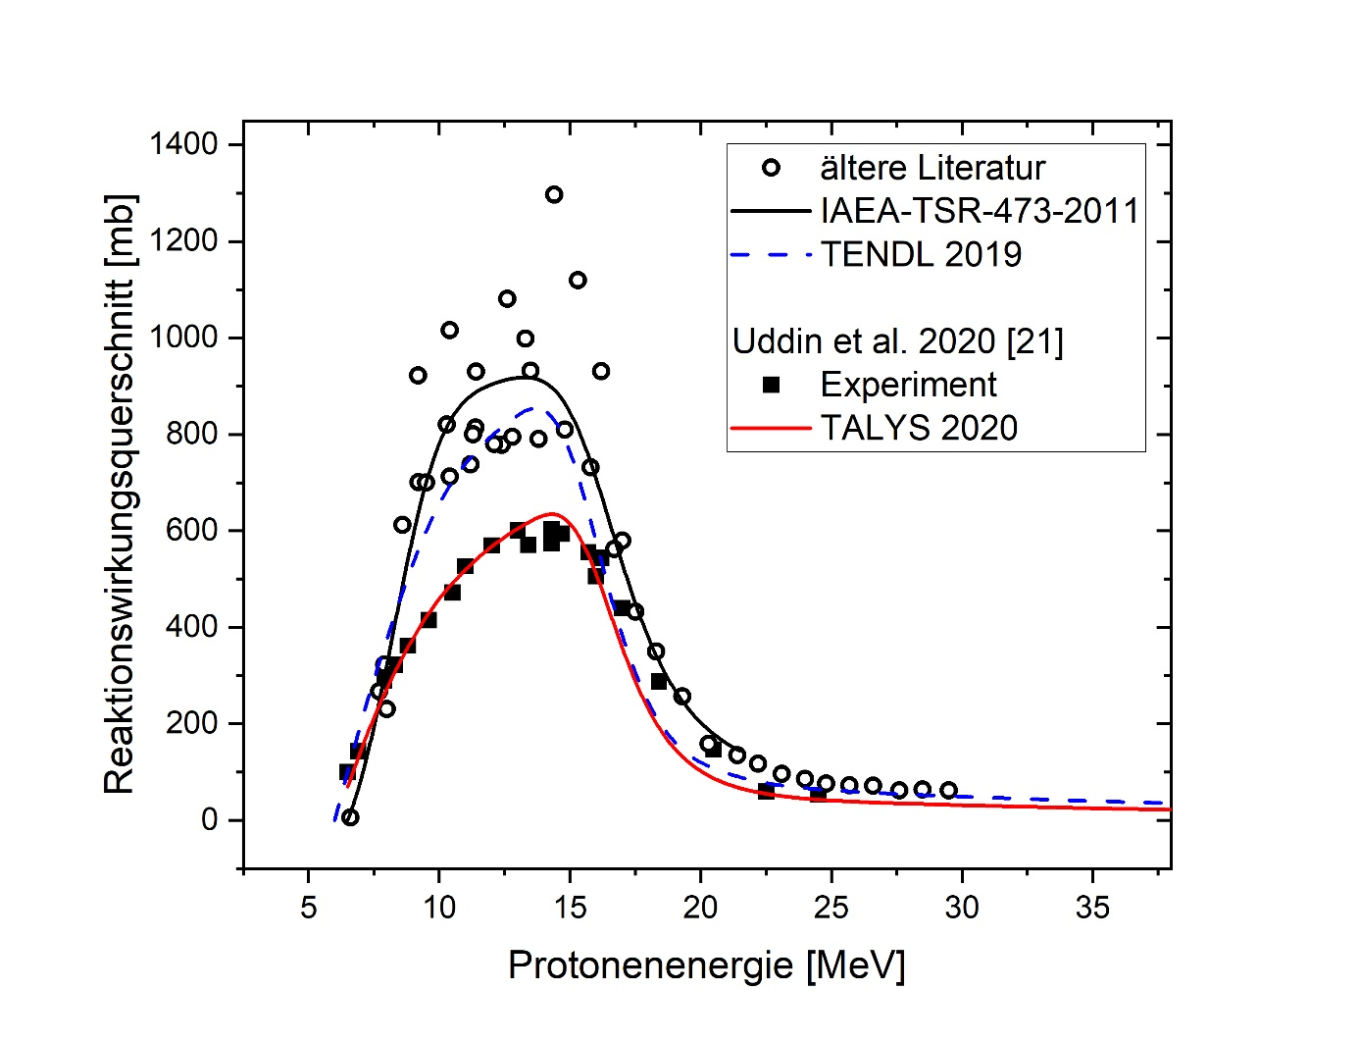

Abb.1: Vergleich neuer Messungen der Anregungsfunktion der 86Sr(p,n)86m,gY-Reaktion. Basierend auf [21].

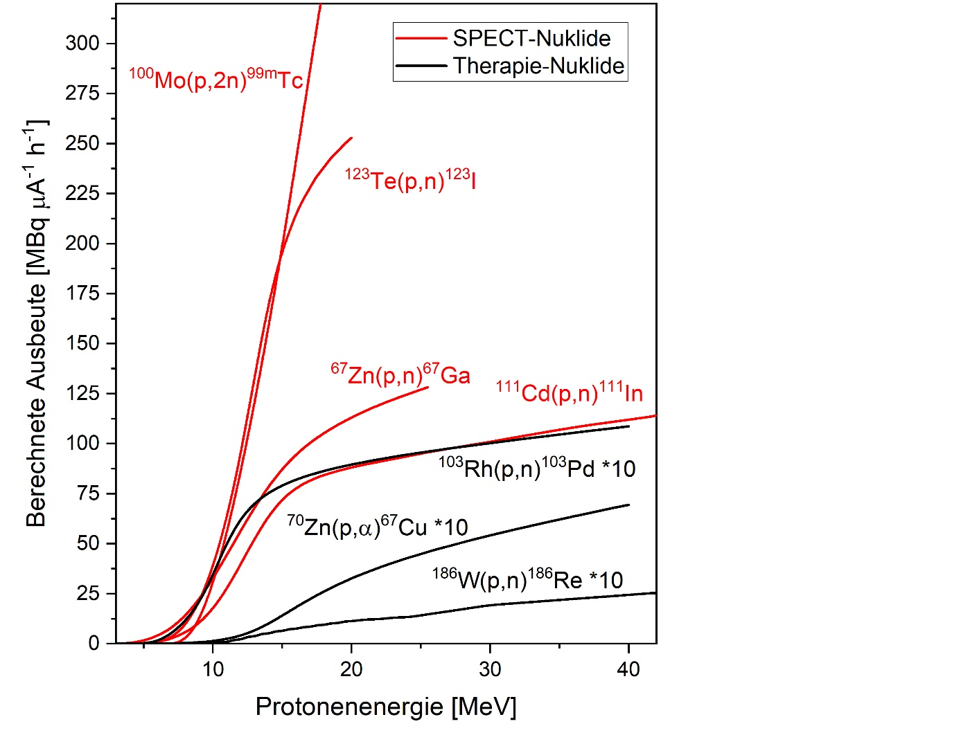

Abb. 2: Anhand der Anregungsfunktionen berechnete Produktionsausbeuten einiger wichtiger SPECT und PET Radionuklide in Abhängigkeit von der Protonenenergie.